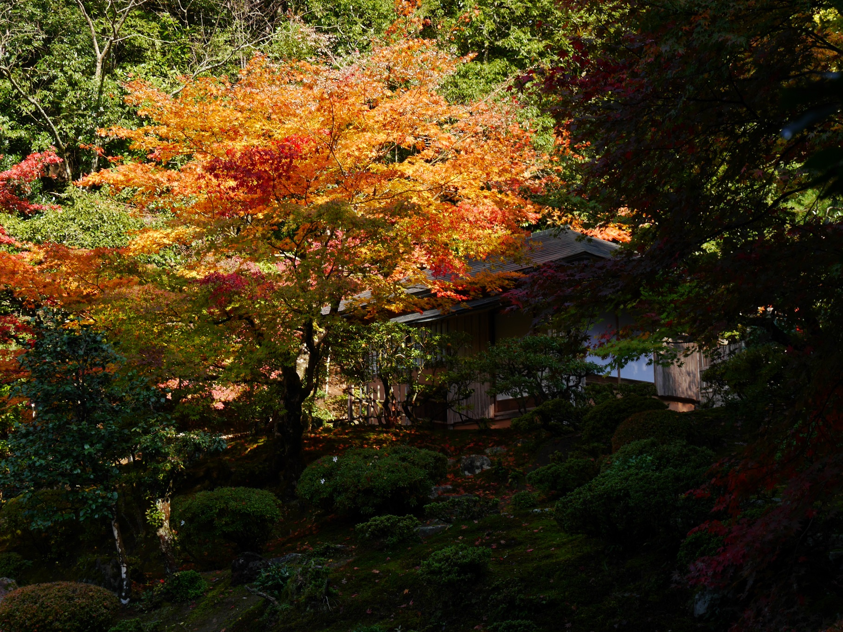
ＭＯＭＩＪＩまつり

とき 平成25年11月16日（土）・17日（日）
午前9時～午後4時
場所 宗鏡寺（沢庵寺）境内
内容 但馬農業高校生よる作品販売（16日のみ）
もみじ天丼
お抹茶
本堂にて甘茶（無料）
沢庵寺特製沢庵漬販売

